HW5 report

R10922082 林育駿

本次作業中使用python opencv幫助圖片的I/O一些處理部分，執行R10922082_HW5.py會生成dilation_lena.bmp, erosion_lena.bmp, opening _lena.bmp 和 closing_lena.bmp 四張圖片對應四個小題。

**(a) Dilation**

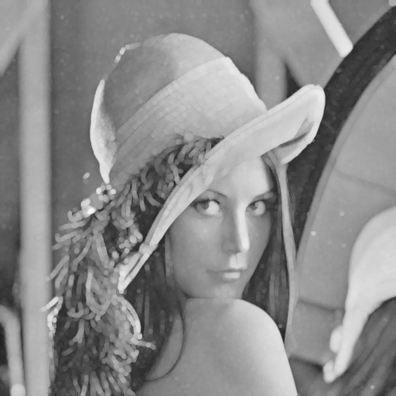

Lena灰階原圖直接做dilation，方法和binary時一樣但做一些定義的擴充，將kernel對到的每個點和原圖pixel值疊加起來，找尋結果最大值作為該點輸出的pixel值，因為題目中使用的kernel值都是0所以相當於直接選取kernel範圍內原圖最大值為輸出。

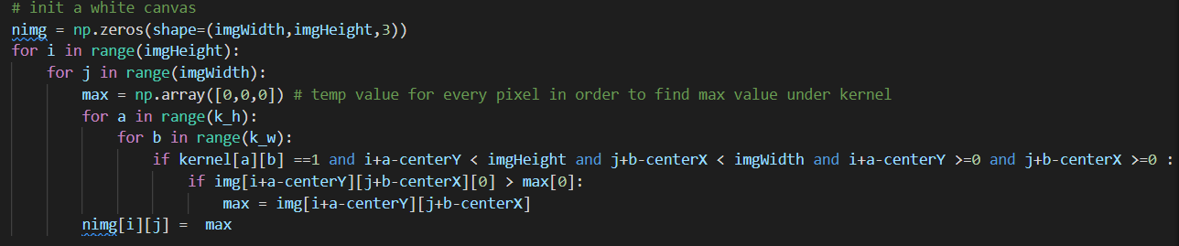

**(b) Erosion**

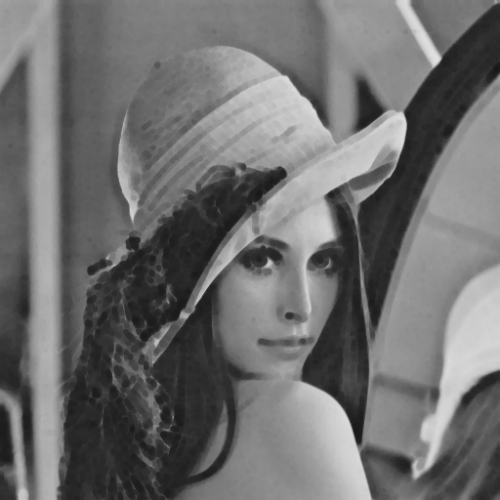

Lena灰階原圖直接做erosion，方法和binary時一樣但做一些定義的擴充，將kernel對到的每個點和原圖pixel值相減，找尋結果最小值作為該點輸出的pixel值，正好也是因為題目中的kernel值都是0所以相當於直接選取kernel範圍內原圖最小值為輸出，實作方法就會很像直接使用dilation但取的改變max為min。

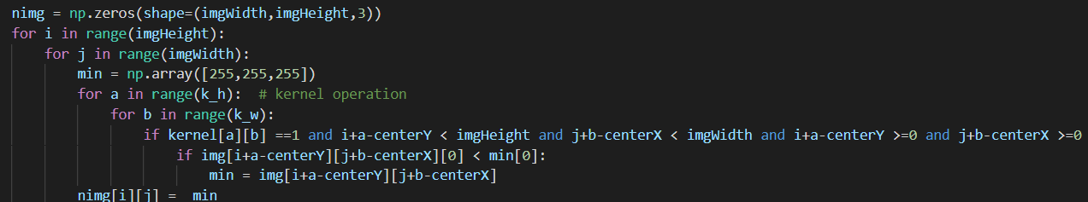

**(c) Opening**

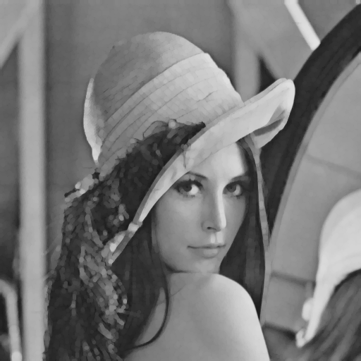

這部分的作法完全就和binary時相同，先erosion再dilation，只是實作方法中的dilation和erosion就是使用前兩題的新方法。

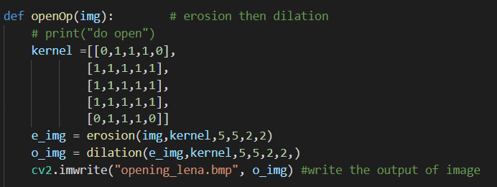

**(d) Closing**

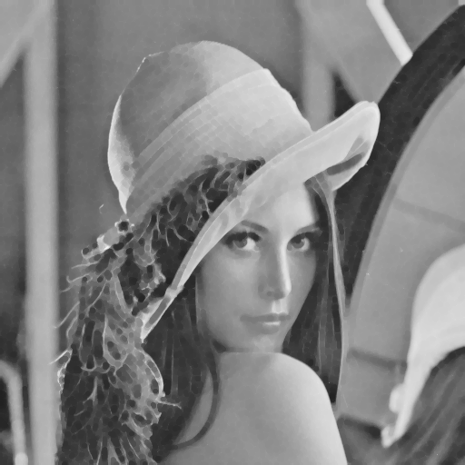

同樣使用跟binary處理時一樣作法，先dilation再erosion。

